附件2
北京石油管理干部学院交通图
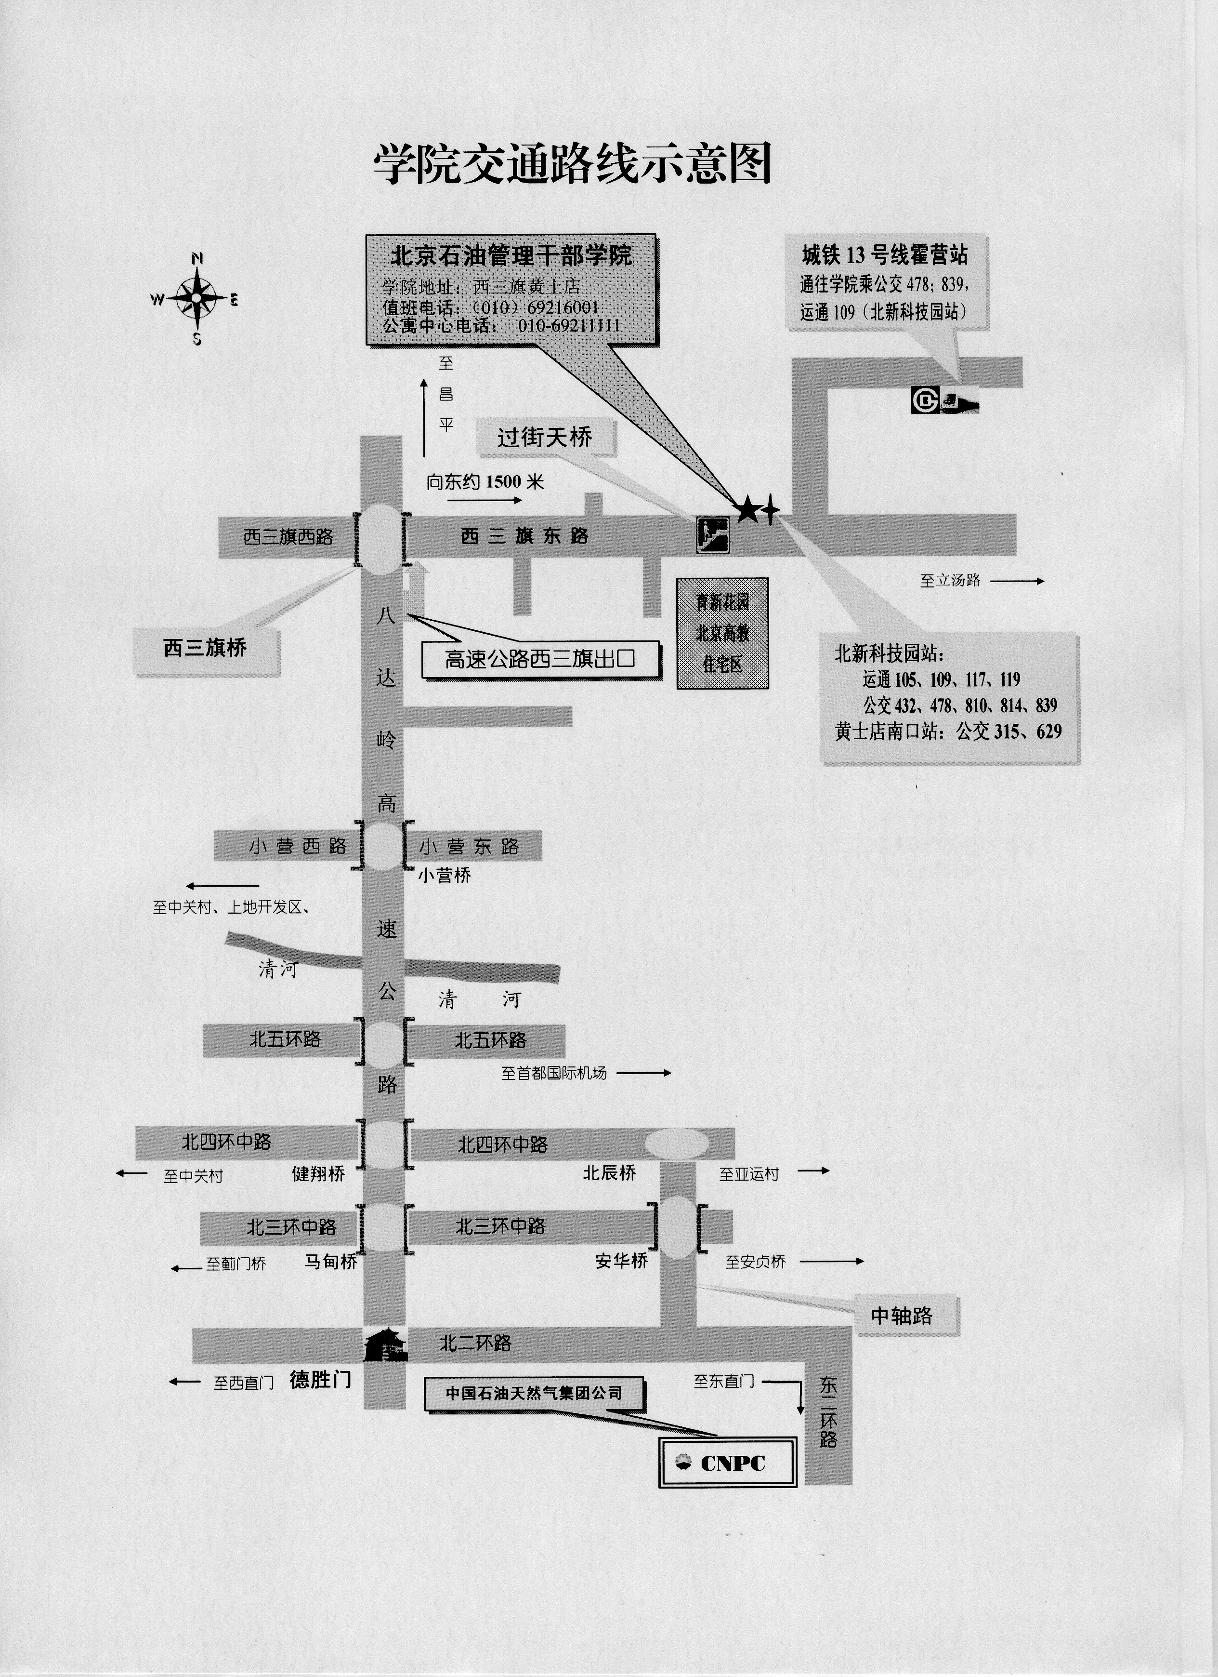

行车路线：
从八达岭高速西三旗出口出来，沿辅路前行至红绿灯右转，约2公里第五个红绿灯（过街天桥以后的红绿灯）左转前行60米路西即是。
地铁8号线育新站
西北口出

